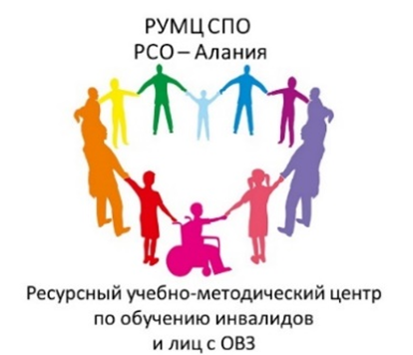
Приказом Министерства образования и науки Республики Северная Осетия-Алания от 24 августа 2018 года № 762 организован ресурсный учебно-методический центр по обучению инвалидов и лиц с ограниченными возможностями здоровья в системе среднего профессионального образования Республики Северная Осетия-Алания (далее – РУМЦ СПО) на базе государственного бюджетного профессионального образовательного учреждения «Владикавказский многопрофильный техникум имени кавалера ордена Красной Звезды Георгия Калоева» (далее – ГБПОУ ВМТ им. Г. Калоева) как структурное подразделение техникума.
РУМЦ СПО осуществляет свою деятельность согласно положению о создании и деятельности ресурсного учебно-методического центра в системе среднего профессионального образования, профессионального обучения и дополнительного профессионального образования инвалидов и лиц с ограниченными возможностями здоровья (РУМЦ СПО), утвержденному первым заместителем Министра просвещения Российской Федерации А.В. Бугаевым 30 августа 2021 года и направленному руководителям органов исполнительной власти субъектов Российской Федерации, осуществляющих государственное управление в сфере образования, письмом Департамента государственной политики в сфере среднего профессионального образования и профессионального обучения Министерства просвещения Российской Федерации от 31 августа 2021 года № 05-1139 «О направлении Положения и Перечня закрепления территорий».
Министерством образования и науки Республики Северная Осетия-Алания утверждено положение о ресурсном учебно-методическом центре в системе профессионального образования, профессионального обучения и дополнительного образования инвалидов и лиц с ограниченными возможностями здоровья Республики Северная Осетия-Алания. Положение представлено на сайте в разделе РУМЦ «Документы».
Согласно положению о ресурсном учебно-методическом центре в системе профессионального образования, профессионального обучения и дополнительного образования инвалидов и лиц с ограниченными возможностями здоровья Республики Северная Осетия-Алания целью РУМЦ СПО выступает методическое и экспертное сопровождение системы инклюзивного профессионального образования в Республике Северная Осетия-Алания, на закрепленной территории – Чеченской Республике, на межрегиональном уровне посредством совершенствования образовательной, инновационной, методической деятельности профессиональных образовательных организаций, реализующих образовательные программы среднего профессионального образования (СПО), профессионального обучения (ПО) и дополнительного профессионального образования (ДПО) для инвалидов и лиц с ограниченными возможностями здоровья.
РУМЦ СПО решает следующие основные задачи:
- экспертно-консультационные;
- методического и научно-образовательного сопровождения;
- информационно-аналитического обеспечения;
- межрегионального развития инклюзивного образования в системе СПО, ПО и ДПО.
Указанные выше основные задачи функционирования РУМЦ СПО определяют направления деятельности РУМЦ СПО:
- экспертно-консультационная деятельность;
- методическая и научно-образовательная деятельность;
- информационно-аналитическая деятельность;
- межрегиональное развитие инклюзивного образования в системе СПО, ПО и ДПО.
РУМЦ СПО осуществляется экспертно-консультационная деятельность по вопросам обучения инвалидов и людей с ограниченными возможностями здоровья в системе среднего профессионального образования, подготовка методической продукции по проблематике инклюзивного образования, повышение квалификации педагогических работников профессиональных образовательных организаций по профилю деятельности РУМЦ СПО, участие в методическом сопровождении проведения чемпионатов профессионального мастерства «Абилимпикс» в Республике Северная Осетия-Алания, распространении (транслировании) опыта профессиональных образовательных организаций в организации обучения инвалидов и лиц с ограниченными возможностями здоровья разных нозологических групп.
Деятельность РУМЦ СПО полностью регламентируется актуальной законодательной и нормативно-правовой документацией разных уровней, локальными актами ГБПОУ ВМТ им. Г. Калоева, представленными на сайте техникума в разделе РУМЦ «Документы».
Ссылка на ресурс: http://www.vmt-osetia.ru/%D0%A0%D0%A3%D0%9C%D0%A6

